 |  | 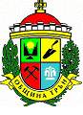  Трън |   Брезник | 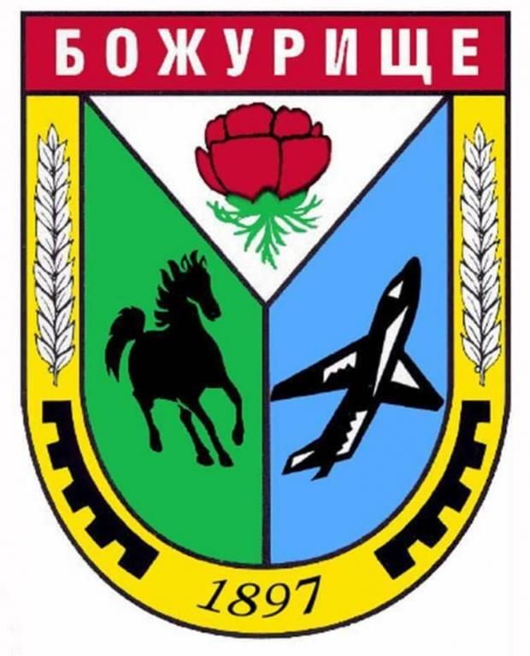  Божурище |  | 
Европейски земеделски фонд за развитие на селските райони – Европа инвестира в селските райони
съобщение

Уважаеми жители, гости и представители на заинтересованите страни от община Брезник,

Във връзка с изпълнение на Договор РД 50-112/17.08.2016 г. по Подмярка 19.1“Помощ за подготвителни дейности“ на Мярка 19 “ВОМР“ на ПРСР 2014-2020 на община Трън
Ви уведомяваме,

че на 13.12.2016 г./вторник/ от 11:00 часа в Малък салон в НЧ „Просвещение-1870“, пл. „9 септември“, в град Брезник ще се проведе информационна конференция за представителите на заинтересованите страни относно възможностите, предоставени от подхода „ВОМР“ и Стратегията за местно развитие.

